Félicitations !

Vous venez d'acquérir l'amplificateur de signaux RGB pour écran Hantarex MTC 9000 !
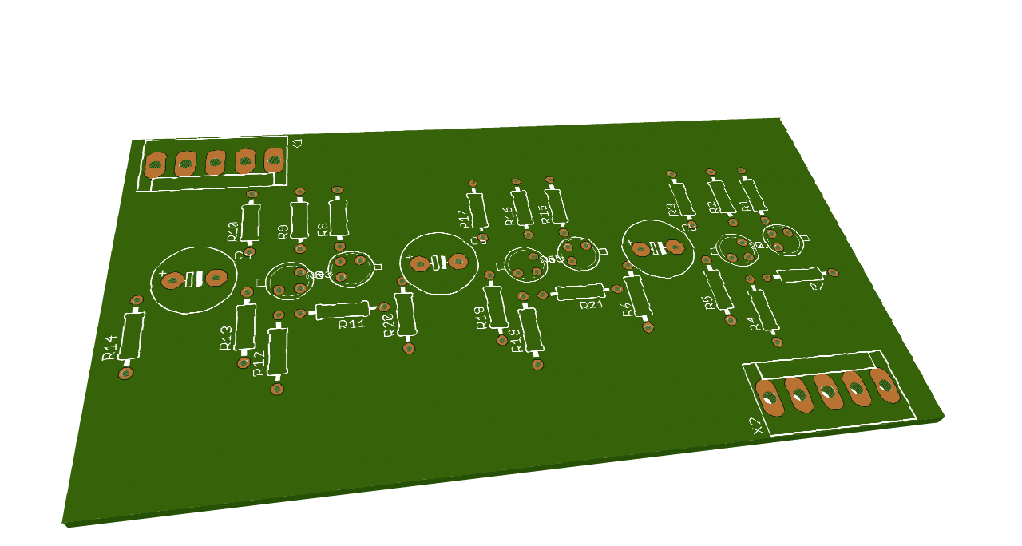

Cet amplificateur augmente les signaux d'une sortie VGA (0,7 V) en 5V, ce qui correspond tout à fait aux niveaux d'entrée de votre moniteur Hantarex !
Pour faire fonctionner votre amplificateur, il vous faudra les composants suivants :

Désignation | Nombre | Valeur
Condensateur | 3 | 4,7 uF
Resistance | 3 | 56 Ohms
Resistance | 3 | 680 Ohms
Resistance | 3 | 150 Ohms
Resistance | 3 | 750 Ohms
Resistance | 3 | 75 Ohms
Resistance | 3 | 3,9 KOhms
Resistance | 3 | 510 Ohms
Transistor | 3 | BC 108B
Transistor | 3 | BC 177

1 – Commencez par souder les composants suivant le schéma ci dessous :

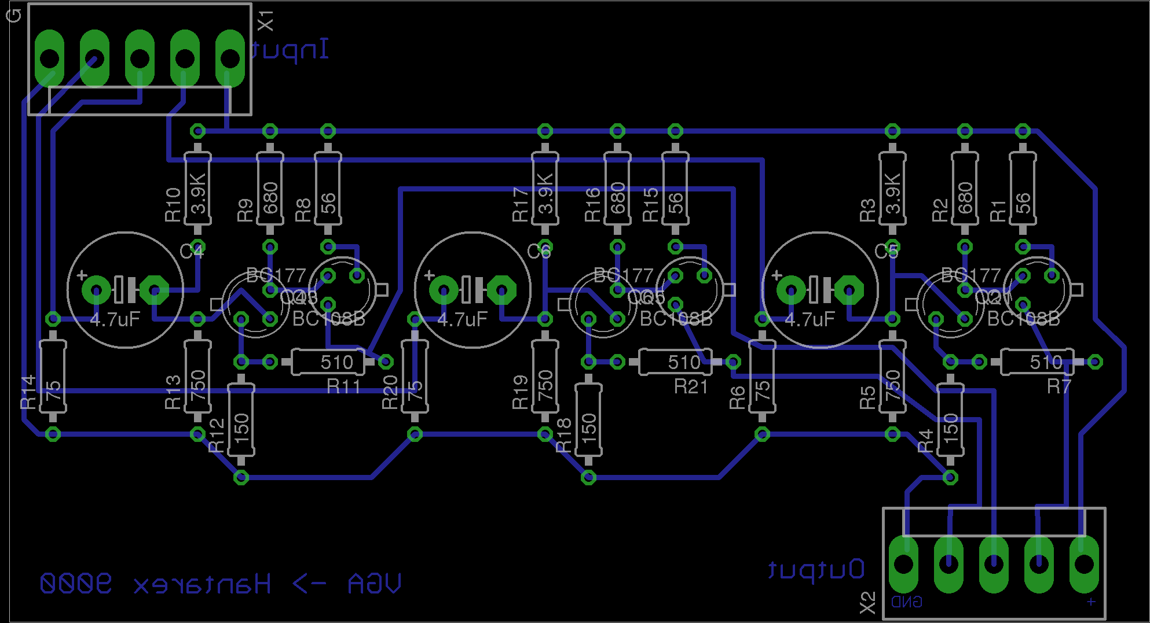
2 - Connexion des prises

Votre perspicacité et votre œil averti vous aura sûrement fait remarquer pendant que vous soudiez la présence de 2 indications en anglais INPUT et OUPUT !

INPUT : c'est l'entrée du signal, ce qui correspondra à l'endroit ou nous allons connecter le cable VGA à la carte.
OUTPUT : la sortie, là nous connecterons la prise molex de l'écran Hantarex
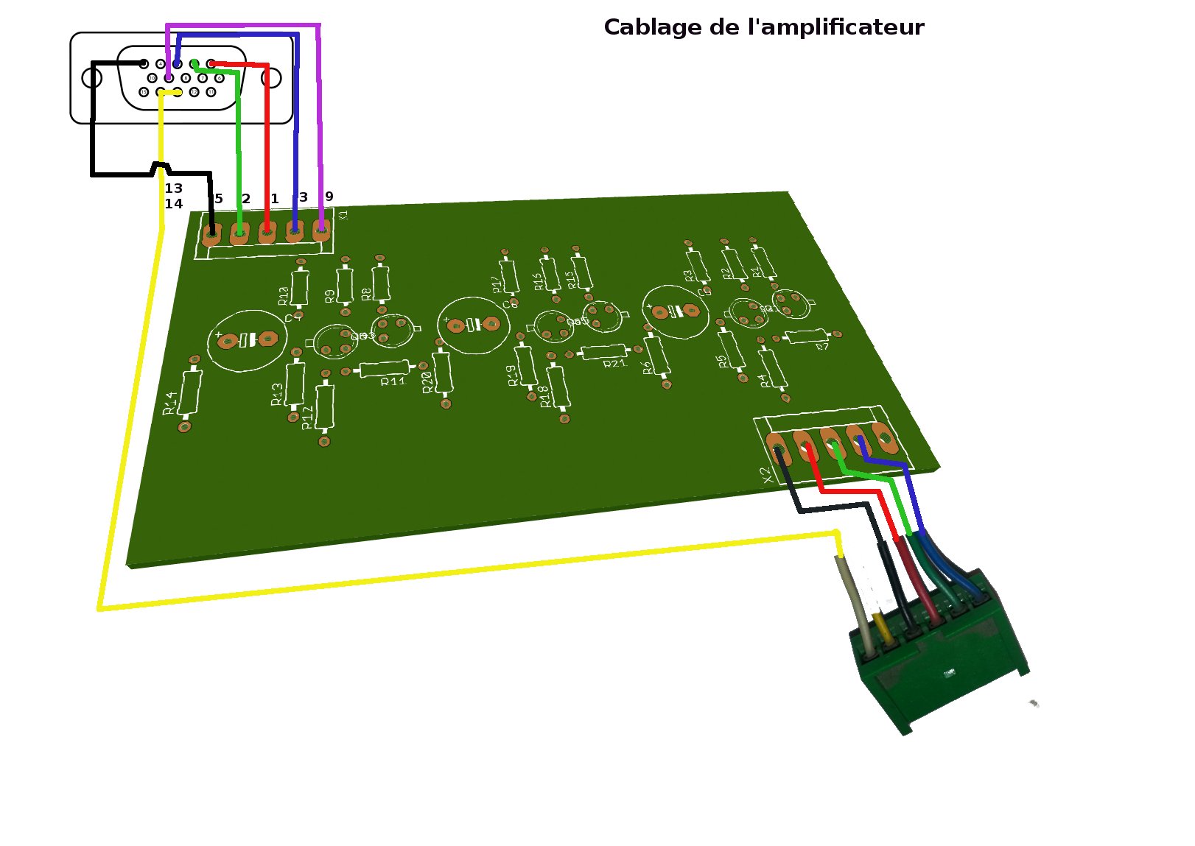
Voila Il ne vous reste juste à brancher l'amplificateur ! ENJOY !

